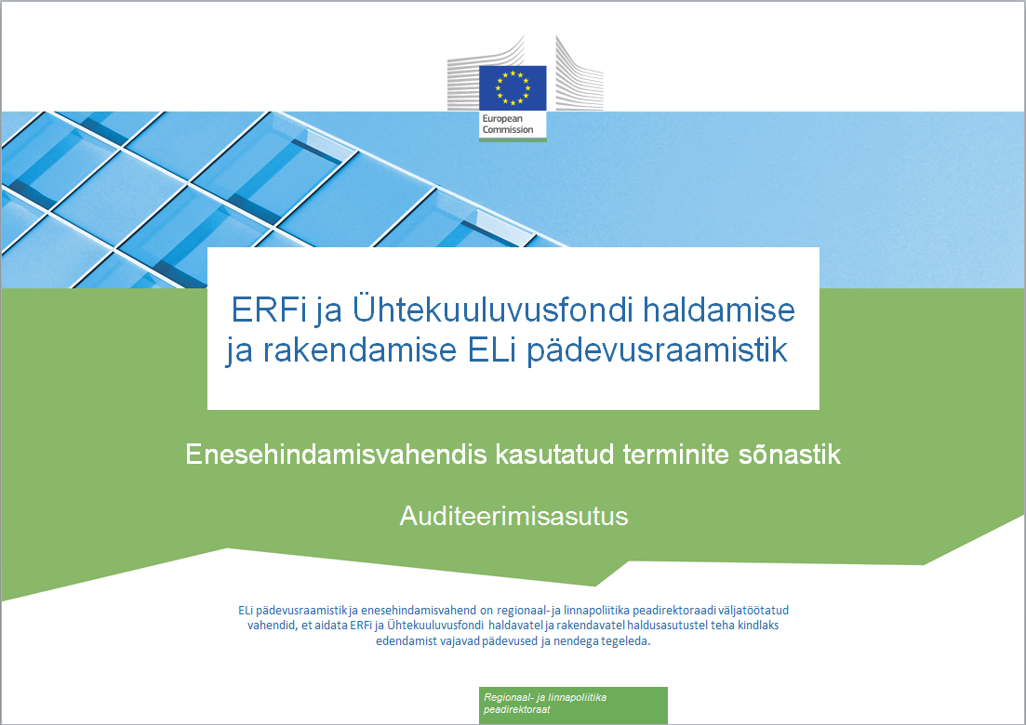

Dokumendi versioonid
Versioon | Kuupäev
V1 | 3. november 2017

Sisukord

1. Ametikohad 4
2. Allülesanded 5
3. Oskuse skaala 6
4. Tegevuspädevused 8
5. Juhtimispädevused 9
6. Ametipädevused 13

Ametikohad
Inglise |  | Eesti
Job Role | Description | Ametikoht | Kirjeldus
Decision-making level | This is the head of the organization or persons that act on relatively high strategic management levels | Otsustustasand | Organisatsiooni juht või suhteliselt kõrgetel strateegilistel juhtimistasanditel tegutsevad isikud
Supervisory level | This is the middle management level, responsible for a group of people and not directly involved in operational implementation of the programme, for instance heads of organizational units | Järelevalvetasand | Keskastme juhtimistasand, kus vastutatakse töötajate rühma eest ega tegeleta otseselt programmi töösse rakendamisega, näiteks organisatsiooni üksuste juhid
Operational level | These are the experts that are directly working on the different tasks and sub-tasks within the organization | Tegevustasand | Eksperdid, kes organisatsioonis otseselt eri ülesandeid või allülesandeid täidavad

Allülesanded
Inglise | Eesti
- Audit strategy preparation | - Auditistrateegia koostamine
- Risk Assessment | - Riskihindamine
- Planning of the Audit | - Auditi kavandamine
- Carrying out audits on systems | - Süsteemide auditi läbiviimine
- Carrying out Accreditation audit | - Akrediteerimisauditi läbiviimine
- Selection of sample of operations | - Tegevusvalimi väljavalimine
- Annual control reports and accreditation audit | - Iga-aastased kontrolliaruanded ja akrediteerimisaudit
- Carrying out audits on operations | - Tegevusauditite läbiviimine
- Carrying out audits of the accounts certified by CA | - Sertifitseerimisasutuse tõendatud raamatupidamisaruannete auditi läbiviimine
- Procurement of goods and services under Technical Assistance | - Kaupade ja teenuste hanked tehnilise abi eelarvest

Oskuse skaala
Inglise |  | Eesti
Scale | Description | Skaala | Kirjeldus
N.A. - Not Applicable | The competency is not applicable to the job role. | – – ei kohaldata | Pädevust ei rakendata sellel ametikohal.
Level 0 –  No knowledge | No knowledge of the competency or no ability to apply it in real situations. | Tase 0 –  teadmised puuduvad | Teadmised sellest pädevusest puuduvad või ei oska neid tegelikus olukorras kasutada.
Level 1 –  Awareness | Basic knowledge of the competency (e.g. understands general concepts and processes, is familiar with related key terminology).  Ability to demonstrate this competency after being given specific instructions and guidance. | Tase 1 –  teadlik | Algteadmised pädevusest (nt saab aru üldmõistetest ja protsessidest, tunneb nendega seotud põhiterminoloogiat).  Suudab seda pädevust näidata, kui talle on antud konkreetsed juhendid ja juhised.
Level 2 –  Trained | Good working knowledge of the competency. Ability to apply that knowledge in daily work.  Ability to perform standard activities with regards to this competency in an independent manner | Tase 2 –  koolitatud | Head tööalased teadmised pädevusest. Suudab neid teadmisi igapäevatöös rakendada.  Suudab sõltumatult läbi viia pädevusega seotud tavapärast tegevust.
Level 3 –  Intermediate | Broad and in-depth knowledge and skills with regards to the competency.  Ability to deal with a variety of exceptions and special cases related to the competency in an independent manner.  Ability to effectively share knowledge and experience with more junior profiles.  Confidence in serving as an advisor and is sought out to provide insight in the application of this competency.  Is capable of coaching others in the application of this competency by translating complex nuances and issues relating to this competency into easy to understand terms. | Tase 3 –  keskmine | Laialdased ja süvendatud teadmised ja oskused pädevuse alal.  Suudab sõltumatult toime tulla mitmesuguste pädevusega seotud erandite ja erijuhtumitega.  Suudab tõhusalt jagada teadmisi ja kogemusi vähem kogenud kolleegidega.  On endas piisavalt kindel, et olla nõuandja – temalt küsitakse arvamust pädevuse rakendamisel.  Suudab juhendada teisi selle pädevuse rakendamisel ja rääkida selle pädevusega seotud keerukatest nüanssidest ja küsimustest kergesti arusaadavalt.
Level 4 –  Expert | Extensive expert knowledge and skills with regards to the competency.  Ability to highlight the (dis)advantages of each of the processes related to the competency whilst linking them to the bigger picture.  Ability to provide tailored advice and to support the advice with relevant and context specific arguments when responding to internal and external queries.  Viewed by others as a role model who is capable of leading or teaching others in the area of the competency. | Tase 4 –  ekspert | Ulatuslikud eksperditeadmised ja -oskused pädevuse alal.  Suudab välja tuua kõikide pädevusega seotud protsesside eelised (puudused) ning siduda neid üldise taustaga.  Suudab majasisestele ja -välistele päringutele vastates anda vajadustele kohandatud nõuandeid ning toetada viimaseid asjakohaste ja tausta arvestavate väidetega.  Kolleegid peavad teda eeskujuks, kes suudab teisi pädevuse valdkonnas juhtida või õpetada.

Tegevuspädevused
Inglise |  | Eesti
Kood | Competency | Pädevus
AA.O.C1 | Audit standards, procedures and methodologies | Auditi standardid, menetlused ja metoodika
AA.O.C2 | Eligibility of expenditure | Kulude rahastamiskõlblikkus
AA.O.C3 | Fraud risk management (incl. prevention, detection and mitigation measures) | Pettuseriski juhtimine (sh ennetus-, avastamis- ja leevendusmeetmed)
AA.O.C4 | Simplified Cost Options | Lihtsustatud kuluvõimalused
AA.O.C5 | Financial instruments relevant for the function | Funktsiooni täitmiseks asjakohased finantsinstrumendid
AA.O.C6 | Horizontal issues | Valdkonnaülesed küsimused
AA.O.C7 | Public procurement rules | Riigihanke-eeskirjad
AA.O.C8 | State Aid | Riigiabi
AA.O.C9 | Audit standards, procedures and methodologies | Auditi standardid, menetlused ja metoodika
AA.O.C10 | IT Audit standards | Infotehnoloogia auditi standardid
AA.O.C11 | Sampling and extrapolation methods | Valimi moodustamise ja ekstrapoleerimismeetodid
AA.O.C12 | Funding gap and revenue generation | Rahastamispuudujääk ja tulu tekitamine
AA.O.C13 | Major projects procedures / legislation | Suurprojektidega seotud menetlused/õigusaktid
AA.O.C14 | Territorial issues, such as ITI, CLLD, Sustainable urban development, macro/regional strategies and interregional cooperation planning | Territoriaalsed küsimused, nagu integreeritud territoriaalsed investeeringud, kogukonna juhitud kohalik areng, kestlik linnaarendus, makrotasandi-/regionaalstrateegiad ja piirkondadevahelise koostöö planeerimine
AA.O.C15 | Administrative procedures for procurement of goods and services from Technical Assistance | Haldusmenetlused kaupade ja teenuste hangeteks tehnilise abi eelarvest
AA.O.C16 | Input, output, results indicators | Sisendi-, väljundi-, tulemusnäitajad
AA.O.C17 | Incentive effect | Ergutav mõju
AA.O.C18 | Programme management and Project Cycle management | Programmijuhtimine ja projektitsükli juhtimine

Juhtimispädevused
 | Inglise |  | Eesti
Kood | Competency | Description | Pädevus | Kirjeldus
M.C1 | Developing others and people management | Demonstrating ability to provide timely, clear and specific guidance, feedback and support others in identifying development and training needs and opportunities, developing their knowledge, skills and abilities needed to accomplish the assigned tasks or solve issues, as well as demonstrating ability to manage work activities of employees, their development and performance in a manner to maximise the efficiency of human resources. | Inimeste juhtimine ja arendamine | Suudab anda õigeaegseid, selgeid ja konkreetseid juhiseid ning tagasisidet, toetada teisi arendamis- ja koolitusvajaduste ning -võimaluste väljaselgitamisel, nende teadmiste, oskuste ja võimete arendamisel, mis on vajalikud neile määratud ülesannete täitmiseks või probleemide lahendamiseks, samuti suudab juhtida töötajate tööalast tegevust, arendamist ja tulemuslikkust nii, et töötajad töötavad kõige tõhusamal viisil.
M.C2 | Decision making | Demonstrating ability to apply efficient approaches for drawing conclusions or developing solutions and take timely action that is consistent with the available data and facts received from different sources, limitations, and potential consequences. | Otsuste tegemine | Suudab tõhusalt läheneda järelduste tegemisele või lahenduste väljatöötamisele ja võtab õigeaegselt meetmeid, mis arvestavad talle kättesaadavate eri allikatest saadud andmete ja faktidega, piirangutega ja võimalike tagajärgedega.
M.C3 | Delegation | Demonstrating ability to allocate decision-making and/or task responsibility to others, to ensure clear communication about the allocation and completion of responsibilities, and to provide appropriate support in a manner to maximise the organisational and individuals effectiveness. | Delegeerimine | Suudab anda teistele edasi õiguse otsustada ja/või ülesannete eest vastutada, tagada selge suhtlemise ülesande edasiandmise ja täitmise kohta ning anda asjakohast tuge nii, et organisatsiooni ja üksikisikute tulemuslikkus oleks kõige suurem.
M.C4 | Facilitation and communication | Demonstrating ability to evoke engagement and creativity from others, use group capabilities to lead the group to consensus, effectively solve issues, accomplish tasks and mutual goals. | Lepitamine ja suhtlemine | Suudab teisi kaasa haarata ja neis loovust äratada, kasutada rühma võimeid rühmas üksmeele tekitamiseks, tulemuslikult probleeme lahendada, täita ülesandeid ja vastastikuseid eesmärke.
M.C5 | Leadership | Demonstrating ability to energize and inspire individuals to strive towards the vision of the future, present clearly goals and objectives, create a sense of direction and purpose for employees and act as a catalyst for action. | Juhtimine | Suudab ergutada ja inspireerida töötajaid tulevikuvisioonide nimel pingutama, esitada selgeid sihte ja eesmärke, anda töötajatele arusaama, mis suunas liigutakse ja milleks, ning toimida tegutsemise katalüsaatorina.
M.C6 | Multi-level stakeholder management | Demonstrating ability to understand the goals and objectives of various stakeholders, ensure efficient cooperation and stakeholders engagement (incl. being open and stimulating exchange of good practices between different Member States). | Mitmetasandiline sidusrühmade haldamine | Suudab mõista eri sidusrühmade sihte ja eesmärke, tagada tõhusa koostöö ja sidusrühmade kaasamise (sh avatud olek eri liikmesriikide heade tavade suhtes ja heade tavade vahetamise ergutamine).
M.C7 | Negotiating | Demonstrating ability to effectively explore (facilitating discussion, asking questions, responding to objections, etc.) alternatives and positions of others to reach outcomes that are accepted by all parties (a win-win solution). | Läbirääkimine | Suudab tulemuslikult uurida (hõlbustades arutlemist, küsides küsimusi, vastates vastuväidetele jne) alternatiive ja teiste seisukohti, et jõuda kõikidele osalistele vastuvõetavate tulemusteni (lahendus, millest võidavad kõik).
M.C8 | Result orientation | Demonstrating ability to set challenging goals, maintain focus and persistence and constantly achieve goals or deliver required results even in the case of adversity. | Tulemustele orienteeritus | Suudab seada edasiviivaid eesmärke, hoida keskendumist ja püsivust ning pidevalt saavutada eesmärke või saada soovitud tulemusi isegi ebasoodsates oludes.
M.C9 | Strategic management | Demonstrating ability to make decisions and take actions that lead to development and implementation of strategies aligned with the strategic direction of the organisation and achievement of objectives. | Strateegiline juhtimine | Suudab otsustada ja võtta meetmeid, mille tulemusel töötatakse välja strateegia, mis on kooskõlas organisatsiooni strateegiliste suundadega ja eesmärkide saavutamisega, ning rakendatakse seda strateegiat.
M.C10 | Risk management | Demonstrating ability to identify, analyse, assess and prioritize risks and to minimize, monitor, and control the probability and/or impact of unfortunate events or to maximize the realization of opportunities. | Riskijuhtimine | Suudab riske kindlaks teha, analüüsida, hinnata ja tähtsuse järjekorda seada ning minimeerida, jälgida ja kontrollida ebasoodsate sündmuste tõenäosust ja/või mõju või maksimeerida võimaluste realiseerumist.
M.C11 | Planning of resources | Demonstrating ability to manage organization's resources including but not limited to financial resources, inventory, human skills, production resources, information technology (IT) in an efficient and effective way. | Vahendite planeerimine | Suudab tõhusalt ja tulemuslikult juhtida organisatsiooni vahendeid, sh finantsvahendeid, vara, töötajate oskusi, tootmisvahendeid, infotehnoloogiat (IT) jm.
M.C12 | HR Strategy development and implementation | Demonstrating ability to make decisions and take actions that lead to development and implementation of HR strategies aligned with the strategic direction of the organisation and achievement of objectives. | Personalistrateegia väljatöötamine ja rakendamine | Suudab otsustada ja võtta meetmeid, mille tulemusel töötatakse välja personalistrateegia, mis on kooskõlas organisatsiooni strateegiliste suundadega ja eesmärkide saavutamisega, ning rakendatakse seda strateegiat.

Ametipädevused
 | Inglise |  | Eesti
Kood | Competency | Description | Pädevus | Kirjeldus
P.C1 | Analytical skills | Building a logical approach to address complex problems or opportunities by splitting them into constituent parts to identify underlying issues, determine cause and effect relationships and arrive at conclusions or decisions. | Analüütilised oskused | Läheneb loogiliselt keerulistele probleemidele või võimalustele, lahutades need koostisosadeks, et leida baasprobleemid, teha kindlaks põhjuse ja tagajärje suhted ning jõuda järelduste või otsusteni.
P.C2 | Communicating in writing | Demonstrating ability to present information and ideas in writing in a clear and convincing manner, selecting appropriate means of written communication and writing style to reach the audience, using correct spelling, grammar and punctuation, as well as demonstrating ability to communicate across cultures. | Kirjalik suhtlus | Suudab esitada teavet ja ideid kirjalikult selgel ja veenval viisil, valib vastuvõtja jaoks asjakohase kirjaliku suhtluse vahendi ja kirjutamisstiili, kirjutab ilma õigekirja-, grammatika- ja kirjavahemärgivigadeta ning suudab suhelda kultuuridevaheliselt.
P.C3 | Communicating verbally | Demonstrating ability to clearly express thoughts and ideas to individuals or groups using speech in a way that engages the audience, encourages two-way communication and helps them understand and retain the message, as well as demonstrating ability to communicate across cultures. | Suuline suhtlus | Suudab üksikisikutele või rühmadele selgelt väljendada mõtteid ja ideid, kõneleb kuulajaid kaasa haaravalt, kahepoolset suhtlust julgustades ja aidates neil sõnumit mõista ja meelde jätta, samuti suudab suhelda kultuuridevaheliselt.
P.C4 | Conflict handling | Demonstrating ability to deal effectively with others in an antagonistic situation by recognising different opinions, bringing them for open discussion and using appropriate interpersonal styles and techniques in order to find a win-win solution in a conflict between two or more people. | Konfliktijuhtimine | Suudab ebasõbralikus olukorras teistega tulemuslikult toime tulla, tunnustab erinevaid arvamusi ning toob neid avatud arutelusse, kasutab asjakohaseid isikutevahelisi suhtlemisstiile ja tehnikaid, et leida kahe või enama inimese konfliktile lahendus, millest võidavad kõik.
P.C5 | Flexibility and adaptability to change | Demonstrating ability to adjust and retain effectiveness when experiencing major changes in work tasks, work environment, organisational structure and culture, processes, requirements, and other work related aspects. | Paindlikkus ja muutustega kohanemine | Suudab kohaneda ja säilitada tulemuslikkuse suurte muutuste korral seoses tööülesannetega, töökeskkonnaga, organisatsiooni struktuuri ja -kultuuriga, protsessidega, nõuetega ja muude tööalaste aspektidega.
P.C6 | Problem solving | Demonstrating ability to identify problems by using logic, intuition, data, conducting appropriate analyses, searches and involving others (if needed) in order to arrive at solutions or decisions. | Probleemide lahendamine | Suudab tuvastada probleeme loogikat, vaistu ja andmeid kasutades, viib läbi asjakohaseid analüüse ja otsinguid ning kaasab (vajaduse korral) teisi, et leida lahendusi või teha otsuseid.
P.C7 | Team work | Demonstrating ability to work cooperatively and collaboratively with other colleagues from different structural units and ranks in order to accomplish collective goals. | Meeskonnatöö | Suudab töötada koostöövalmilt ja koostööaltilt koos teiste struktuuriüksuste ja struktuuritasandite töötajatega kollektiivsete eesmärkide täitmise nimel.
P.C8 | Technological ability | Demonstrating ability to use appropriate personal computer software, information systems and other IT tools (e.g. Microsoft Office programs) that are required to accomplish work goals. | Tehnoloogilised oskused | Suudab kasutada asjakohast personaalarvuti tarkvara, infosüsteeme ja muid IT-vahendeid (nt Microsoft Office’i programmid), mis on tööalaste eesmärkide täitmiseks vajalikud.
P.C9 | Usage of monitoring and information system | Demonstrating ability to use EU funds monitoring and information systems (both external and internal if available) in order to accomplish work goals. | Järelevalve- ja infosüsteemide kasutamine | Suudab kasutada ELi vahendite järelevalve- ja infosüsteeme (nii väliseid kui ka siseseid, kui need on olemas) tööalaste eesmärkide täitmiseks.
P.C10 | Representation to the outside world | Demonstrating ability to act or speak for institution in an efficient way and appropriate manner. | Esindamine välismaailmas | Suudab institutsiooni nimel tõhusalt ja sobival viisil tegutseda või kõneleda.
P.C11 | Relevant language skills | Demonstrating ability to apply relevant foreign language skills in order to carry out the assigned functions and accomplish work goals. | Asjakohane keeleoskus | Suudab rakendada asjakohast võõrkeeleoskust, et täita talle määratud funktsioone ja tööalaseid eesmärke.
P.C12 | Intercultural skills | Demonstrating ability to work in multi-cultural environment, efficiently dealing with stakeholders in EU institutions and other member states. | Kultuuridevahelised oskused | Suudab töötada mitmekultuurilises keskkonnas ja tõhusalt suhelda ELi institutsioonide ja teiste liikmesriikide sidusrühmadega.

